Thai SOLT I

Module 5 Lesson 2

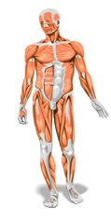
Anatomy
Anatomy Thai SOLT I

Objectives Module 5 Lesson 2

At the end of the lesson, the students will be able to identify basic human anatomy. Under this Terminal Learning Objective, the students will be able to:

1. Identify parts of the body. This task will include:
- Name main parts of the human body
- Talk about the motor and sensorial organ functions
- Identify an internal organ
- Identify an external organ
Anatomy Thai SOLT I

Introduction Module 5 Lesson 2

Tip of the Day

The Thai names of the fingers are: นิ้วหัวแม่มือ (นิ้วโป้ง) – thumb, นิ้วชี้ – index finger, นิ้วกลาง– middle finger, นิ้วนาง– ring finger, นิ้วก้อย– little finger. Note that toes are also called นิ้ว.

Body parts : ส่วนต่างๆของร่างกาย

ศีรษะ (หัว):

  ลิ้น | 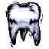  ฟัน | 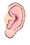  หู | 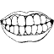  ปาก
  ตา | 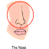  จมูก | 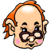  หน้าผาก

ลำตัว:

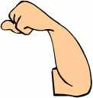  แขน | 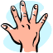  มือ |   นิ้ว(มือ) | 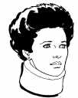  คอ
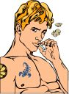  หน้าอก | 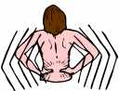  หลัง |   เท้า | 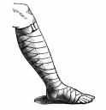  ขา
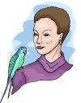  ไหล่ /บ่า | 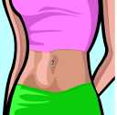  ท้อง

Anatomy Thai SOLT I

Introduction Module 5 Lesson 2

Exercise 1
Match the letters with the words for the parts of the body.

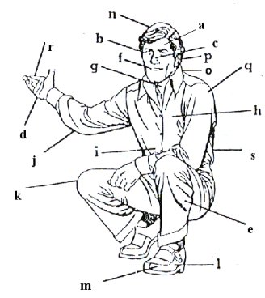

หัวเข่า แขน นิ้ว หน้าอก มือ
ปาก หน้าผาก ตา คอหอย คอ

ไหล่ นิ้วเท้า จมูก หลัง ท้อง

ขา เท้า หู หัว,ศีรษะ

Answers:
k หัวเข่า j แขน r นิ้ว h หน้าอก d มือ
f ปาก a หน้าผาก b ตา g คอหอย o คอ
q ไหล่ m นิ้วเท้า c จมูก s _ หลัง i ท้อง

e ขา l เท้า p หู n หัว,ศีรษะ

Anatomy Thai SOLT I

Introduction Module 5 Lesson 2

Exercise 2
Arrange the parts of the body from the top to the bottom of the human body. Use numbers 1 (top) - 10 (bottom).

คอ  ท้อง  เท้า  แขน  Answers : |  | หน้าผาก  จมูก  ปาก |  |  | มือ  ขา  ตา
1. หน้าผาก | 2. ตา |  | 3. จมูก | 4. ปาก |  | 5. คอ
6. แขน | 7. มือ |  | 8. ท้อง | 9. ขา |  | 10.เท้า

Exercise 3

The following sentences refer to certain parts of the body. Read them and write the part of the body to which they refer in the space provided.

Example:

You will read ใช้เขียนหนังสือ
You will write มือ

ใช้เคี้ยวอาหาร
ใช้มองดูสิ่งต่างๆ
ใช้ฟังเสียง
ใช้ดมกลิ่น
ใช้พูด
ใช้ยืน
ใช้นั่ง

Answers:
ใช้เคี้ยวอาหาร | ฟัน
ใช้มองดูสิ่งต่างๆ | ตา
ใช้ฟังเสียง | หู
ใช้ดมกลิ่น | จมูก
ใช้พูด | ปาก
ใช้ยืน | เท้า
ใช้นั่ง | ก้น
Anatomy Thai SOLT I

Introduction Module 5 Lesson 2

Exercise 4 (Pair Work)
Review the following expressions for facial features with a partner. Take turns asking and answering questions concerning the parts of a human face (or head) and the related senses in Thai.
การได้ยิน hearing
การมองเห็น sight
กลิ่น smell
ตา eyes
จมูก nose
หู ears
ปาก mouth
ศีรษะ/หัว head
สัมผัส touch

Exercise 5 (Group Work)
Simon says…

Learn the following expressions in Thai and comply with the directions of the instructor. Try to determine what you are told to do by watching your instructor.

***Please fill in the appropriate expressions in Thai in the right column***

raise
lower
lower one’s head
close
open one’s eyes
close one’s eyes
open one’s mouth
close one’s mouth

Anatomy Thai SOLT I

Introduction Module 5 Lesson 2

Answers:
raise | ยก...ขึ้น
lower | ก้ม … ลง / ลด … ลง
lower one’s head | ก้มหัวลง
close /open | ปิด / เปิด
open one’s eyes | ลืมตา
close one’s eyes | หลับตา
open one’s mouth | อ้าปาก
close one’s mouth | หุบปาก

Exercise 6

Talk about the motor and sensorial organ functions

With the help of the instructor, complete the table below with the appropriate motor or sensorial function that describes each noun.

eyes
nose
ears
mouth
hands
legs
arms

Answers:
eyes | sight (สายตา)
nose | smell (กลิ่น)
ears | hearing (การได้ยิน)
mouth | taste (รสชาติ)
hands | touch (สัมผัส)
legs | running/walking (การวิ่ง/การเดิน)
arms | reaching (การเอื้อม)

Anatomy Thai SOLT I

Introduction Module 5 Lesson 2

Exercise 7 (Pair Work)
Create a list of as many parts of the body as you can. List the body parts with its functions in Thai. See which pair can come up with the longest list. For example:

      - Heart pumps blood (Say: หัวใจมีหน้าที่สูบฉีดโลหิต)
      - Eyes see (Say: ตามีไว้ใช้สำหรับดูสิ่งของต่างๆ)

Etcetera…..

Exercise 8
What does the ad encourage you to?

a. have an annual checkup
b. keep your body healthy
c. donate your organs

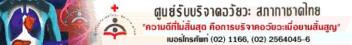

Answer: c
Anatomy Thai SOLT I

Introduction Module 5 Lesson 2

Internal Organs : อวัยวะที่อยู่ภายในร่างกาย

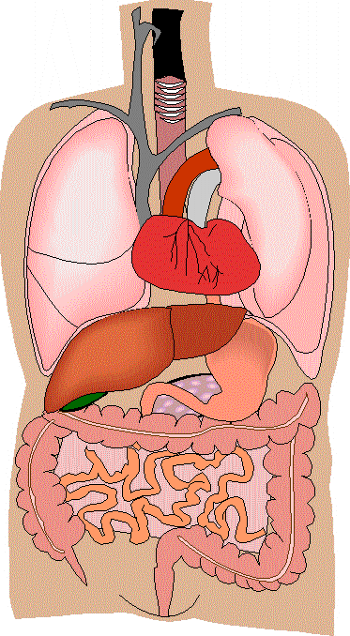
คอ
หัวใจ
ปอด
หลอดโลหิตดำ

ลำไส้ใหญ่
กระเพาะ
อาหาร
ตับ
ตับอ่อน
ลำไส้เล็ก
หลอดลม
ผิวหนัง
ไส้ติ่ง

Exercise 9 (Pair Work)
Look at the picture and read the names of the organs. Ask and answer questions according to the model.

Model:
A: นี่เรียกว่าอะไร (Say and point to the area)

B: เรียกว่า object being pointed at
Anatomy Thai SOLT I

Grammar Notes Module 5 Lesson 2

คอ may mean either neck or throat, depending on the context. However, in the event clarity is needed, the word ลำคอ or คอหอย should be used for throat. Again, the former seems to be more polite than the latter.

นิ้ว may mean either finger or toe, depending on the context. To specify that it is definitely one way or the other, the word มือ or เท้า may be used to modify the word นิ้ว to make it finger or toe, respectively, as needed.

หายใจ means to breathe. However, special structures are required to say ‘can breathe’ and ‘cannot breathe’. ‘Can breathe’ would be หายใจออก, whereas ‘cannot breathe’ would be หายใจไม่ออก.

ลืม / หลับ

To open the eyes, to have one’s eyes open, use expression ลืมตา not เปิดตา.
To close the eyes, to have one’s eyes close, use expression หลับตา not ปิดตา.

อ้า / หุบ

To open one’s mouth, use expression อ้าปาก not เปิดปาก.
To close one’s mouth, use expression หุบปาก not ปิดปาก.

เรียก (ว่า) To ask for words in Thai for a particular object use the pattern:

Question: นี่ (object being pointed at) + เรียกว่า + อะไร

Answer: (นี่ + เรียกว่า +) object
Anatomy Thai SOLT I

Vocabulary Module 5 Lesson 2

กระดูก | bone
กระดูกแตกหรือหัก | to fracture
กระดูกสันหลัง | spine
กล่องเสียง | larynx
กล้ามเนื้อ | muscles
กลิ่น | smell
การได้ยิน | hearing/inner ear
การผ่าตัด | operation
ข้อ/กระดูก เคลื่อน | to dislocate
ของเสีย | waste
ข้อเท้า | ankle
ข้อมือ | wrist
ข้อศอก | elbow
ขับ...ออกมา | secrete
เข่า / หัวเข่า | knee
เข้าเฝือก/ใส่เฝือก | to put in a cast
แขน | arm
ไขมันในเลือด | cholesterol
ความดันโลหิต | blood pressure
คอ / ลำคอ | throat
คอหอย | pharynx
เครียด | stress
จมูก | nose
เจ็บ | to hurt
ซี่โครง | rib cage
แดดจัด | strong sunlight
ตะโพก / สะโพก / (แก้ม) ก้น | buttock
ตับ | liver
ตับอ่อน | páncreas
ตา | eyes
ไต | kidney
ถุงน้ำดี | gall bladder
ท้อง | stomach
ทางอากาศผ่าน | air pasaje
นอนดึก | go to bed late
น้ำดี | bile
น้ำปัสสาวะ | urine
Anatomy Thai SOLT I

Vocabulary Module 5 Lesson 2

นิ้ว (เท้า) | toe
นิ้ว (มือ) | finger
บริจาค | to donate
บริสุทธิ์ | pure, clean
บริหารร่างกาย | to do physical exercise
บ่า / ไหล่ | shoulder
ประโยชน์ | benefit, gain advantage
ปลายสุดของร่างกาย เช่น แขน ขา | extremities
ปอด | lung
ปาก | mouth
เป็นประจำ | regulary
ผม | hair
ผิวหนัง | skin
ฟัน | tooth
ฟันกราม | molar tooth
มากเกินควร | extreme
มือ | hand
ย่อยอาหาร | digest food
รส (ชาติ) | taste
ระบบประสาท | nerve system
ระบบไหลเวียน | circulation system
ร่างกาย | body
โรค | disease
ลำไส้ | intestine
ลิ้น | tongue
เลือด / โลหิต | blood
สะโพก | hip
สัมผัส / แตะ /จับต้อง | touch
สายตา / การเห็น | sight
สื่อ | medium
เส้นโลหิตแดง (เส้นเลือดแดง) | artery
หน้า | face
หน้าที่ | duty, function
หน้าผาก | forehead
หน้าอก | chest
หลอดลม | trachea
หลอดโลหิตดำ | vein
Anatomy Thai SOLT I

Vocabulary Module 5 Lesson 2

หลัง | back
ห่อหุ้ม | to cover
หัวใจ | heart
หู | ear
เหน็บชา | beriberi
อวัยวะภายในร่างกาย | internal organs
อาการข้อเคล็ด | to sprain
อาการปวดตามข้อ | arthrodynia
เอว | waist
แอลกอฮอล์ | alcohol

Anatomy Thai SOLT I

Culture Notes Module 5 Lesson 2

HEAD AND FEET
We have already mentioned the height rule in connection with the ‘ไหว้: wai’. Many other social actions conform to this basic idea that status superiority should be reflected in a physical high-low continuum. This hierarchical philosophy even permeates the way a Thai thinks of his or her individual body. The top of the head, inhabited by the khwan (‘spirit essence’), is the most important part and the feet are the least important and dirtiest part.

The taboo against touching heads is maintained even between close friends but, like all rules of this kind, it is not allowed to interfere with what people really want to do. It is not upheld between lovers. Old peple may be seen placing the right hand on a young child’s head as a mark of affection.

THE IMPROPER APPENDAGE
Heads being almost sacred and feet being something a Thai would rather not talk about, you must, of course, take care what you do with your extremities. As one Thai government official wrote, when asked to submit advice for American visitors to Thailand: The foot is not considered the proper appendage with which to point. Just about the worst insult you can pay a Thai is to point at his sacred head with your lowly foot. Try to keep your feet under control. Absolutely taboo is to allow them to wander up onto the top of your desk, even if nobody is sitting in front of them. Equally vulgar is to sit in a temple with your back propped against the wall and your legs stretched out in front of you.

A little more subtle than the above examples is the taboo against sitting with your legs crossed in the presence of monks or respected elders. This applies whether you are sitting on the floor, in which case the feet should be tucked away out of sight under the body in the respect position, or if you have managed to find a chair to sit on, in which case the legs should not be crossed.

POINTING
Pointing with a finger is less offensive than pointing with a foot and is acceptable for objects (except sacred objects) but not for people, even very inferior ones. If you really need to point someone out to your companion and can’t do it verbally, do so as discreetly as possible. A slight upward movement of the chin towards the pointee is permitted.

GETTING ATTENTION
Don’t clap, snap your fingers or hiss. The correct way is to beckon, palm down, moving the fingers rapidly towards you.

PASSING
When passing to a superior, the left hand supports the right arm and the body is lowered slightly. It is unnecessary for the superior to present objects or receive objects using a supporting hand.
Anatomy Thai SOLT I

Application Activities Module 5 Lesson 2

Activity 1 (Pair Work)

Express discomfort

Assume that you have been overdoing your workouts. Tell each other what part of your body hurts.

Example: ปวดหลัง / ไหล่ / เข่า / ขา / แขน / กล้ามเนื้อ

Activity 2

Identify internal organs

Match the word with its definitions.

1. _______ หัวใจ A. ทำหน้าที่ขับของเสียออกมากับน้ำปัสสาวะ
2. _______ ปอด B. ทางเดินอากาศหายใจ
3. _______ ไส้ติ่ง C. ห่อหุ้มร่างกาย
4. _______ ตับ D. ทำหน้าที่เกี่ยวกับการหายใจ
5. _______ ไต E. มีหน้าที่สูบฉีดเลือดให้หมุนเวียนเลี้ยงร่างกาย
6. _______ กระเพาะ F. ทางเดินอาหาร
7. _______ ลำไส้ G. ทำหน้าที่สร้างน้ำดีและโปรตีนบางชนิด
8. _______ หลอดลม H. ทำหน้าที่เก็บและย่อยอาหาร
9. _______ ผิวหนัง I. ไส้ที่เป็นติ่งย้อยจากลำไส้ใหญ่

Answers: 1 = E, 2 = D, 3 = I, 4 = G, 5 = A, 6 = H, 7 = F, 8 = B, 9 = C

Activity 3 (Pair Work)

Problem with your body

Ask your partner the following questions. He/she will give the appropriate answer to it.

1…. คุณเคยมีอุบัติเหตุทางรถยนต์ไหม  2.… คุณได้รับบาดเจ็บที่ไหนบ้าง  3.… ต้องเอ็กซเรย์ไหม  4..... กระดูกหักหรือเปล่า  5..... ไปหาหมอครั้งสุดท้ายเมื่อไร | 6.…. หัวใจทำงานปกติดีหรือเปล่า  7….. ปอดอักเสบหรือเปล่า  8….. เคยผ่าตัดไหม  9. … เคยต้องเข้าห้องฉุกเฉินหรือเปล่า  10… ร่างกายคุณแข็งแรงดีไหม

Anatomy Thai SOLT I

Application Activities Module 5 Lesson 2

Activity 4 (Group Work)

Motor and sensorial organ functions

Read the following sentences and discuss the different functions of these body parts.

การได้กลิ่น การเห็น การสัมผัส รสชาติ การได้ยิน

อวัยวะต่างๆที่ใช้เป็นสื่อ…

1. ปาก  2. เท้า  3. มือ  4. หู  5. จมูก | 6. ตา  7. แขน  8. นิ้ว  9. ลิ้น  10. ฟัน
Answers may vary. The instructor will provide feedback.

Anatomy Thai SOLT I

Application Activities Module 5 Lesson 2

Activity 5 (Pair Work)
Taking care of your body

Place the list in the Jumble Box on the appropriate column. Then, discuss which activities you practice. Add any other activity that you consider important.

Healthful Activities  ว่ายน้ำ  _________________  _________________  _________________  _________________  _________________  _________________ |  | Non-healthful Activities  สูบบุหรี่  _________________  _________________  _________________  _________________  _________________  _________________
เดินเล่น | นอนหลับให้เพียงพอ |  | ความเครียด
อยู่ในที่ๆมีอากาศบริสุทธิ์ | ออกกำลังกายอยู่เสมอ |  | กินของหวานจัด
ดื่มเดรื่องดื่มที่มีแอลกอฮอร์ | วิ่ง |  | นอนดึกเป็นประจำ
กินอาหารที่มีประโชน์ต่อร่างกาย | อาบแดด |  | ดื่มกาแฟมากเกินควร

Answers:
Healthful Activities  วิ่ง  กินอาหารที่มีประโชน์ต่อร่างกาย  นอนหลับให้เพียงพอ  อยู่ในที่ๆมีอากาศบริสุทธิ์  เดินเล่น  ออกกำลังกายอยู่เสมอ | Non-healthful Activities  ความเครียด  กินของหวานจัด  นอนดึกเป็นประจำ  ดื่มกาแฟมากเกินควร  ดื่มเดรื่องดื่มที่มีแอลกอฮอล์  อาบแดดจัด
Anatomy Thai SOLT I
Skill Enhancement Activities Module 5 Lesson 2

Activity 1
Class activity. Students form a circle and take turns in giving commands to the student to their right that involve parts of the body for him/her to execute. Example:หลับตา, อ้าปาก, ยกขาซ้ายขึ้น…If the student does not execute the proper gesture, he is out. The last student wins.

Activity 2 (Pair Work)
You are a prospective organ donor. Which organ(s) do you plan to donate? Tell your partner who will write an organ donor's card for you.

Activity 3 (Group Work)
Here is a list of popular saying in Thai, using different parts of the body. Try to find the equivalent in English. Look up the unfamiliar words and remember idiomatic expression never translate word by word.

A. สิบเบี้ยใกล้มือ  B. ร้องไห้น้ำตาเป็นสายเลือด  C. ปากหวาน ก้นเปรี้ยว  D. ตบหัวแล้วลูบหลัง  E. ล้วงคองูเห่า  F. เอาหูไปนา เอาตาไปไร่  G. หน้าต่างมีหู ประตูมีช่อง  H. อย่าหักด้ามพร้าด้วยหัวเข่า  I. หาเหาใส่หัว  J. ไกลตาไกลใจ | 1. To turn a blind eye.  2. To put one’s foot in it.  3. To put one’s head in the lion’s mouth.  4. Walls have ears.  5. Who remove stones, bruise their fingers.  6. A honey tongue, a heart of gall.  7. A bird in hand is worth two in the bush.  8. To cry one’s eyes /heart out.  9. Out of sight, out of mind.  10.A kiss after a kick.

Answers: A = 7, B = 8, C = 6, D = 10, E = 3, F = 1, G = 4, H = 5,
I = 2, J=9.
Instructor’s note:
After the students have had time to try guessing the meanings of the sayings, go over the list with them as a class activity.
Anatomy Thai SOLT I
Skill Enhancement Activities Module 5 Lesson 2

Activity 4
Read the text in the box and check the most appropriate interpretation.

ประโชน์ของการบริหารร่างกาย
๑. ทำให้กล้ามเนื้อ กระดูก หัวใจ ปอด ไต ระบบไหลเวียนของเลือด และระบบย่อยอาหารทำงานดีขึ้น
๒. ทำให้ความดันโลหิตและไขมันในเลือดลดลง
๓. ลดความเครียดของระบบประสาท

1. The benefit of doing physical exercise
2. The function of internal organs
3. The blood circulation system

Answer: 1

Activity 5
หน้าตาคุณเหมือนใคร Whom do you resemble?

Ask your partner whom does he/she resemble in their family, and why does he/she think so.
Follow the example below:

Example: คุณเหมือนคุณพ่อหรือคุณแม่
ใครๆว่าผมหน้าตาเหมือนคุณพ่อ
มีอะไรที่เหมือนกันบ้าง (What do you have in common?)
ตาและสีผม (We have the same eyes and hair.)

Activity 6
Write a short description of your partner using the previous activity as guidance. Say whom he/she resembles in his/her family. Report your information to the class.
Anatomy Thai SOLT I
Skill Enhancement Activities Module 5 Lesson 2

Activity 7
Select the correct description of each of these pictures:

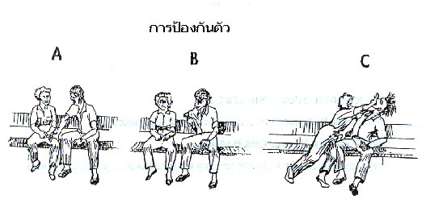

1. ผู้ชายวางมือบนเข่าของผู้หญิง
2. ผู้หญิงหงายหลังตกจากม้านั่ง
3. ผู้ชายนั่งลงชิดผู้หญิง
4. ขณะที่นั่งอยู่ ผู้หญิงใช้มือเสยที่จมูกของผู้ชาย
5. ผู้หญิงใช้เข่ายันผู้ชายออกไปแล้วลุกขึ้น
6. ผู้ชายถูกเตะและล้มลงไป

Answers: A = 1, B = 3, C = 4

Anatomy Thai SOLT I
Skill Enhancement Activities Module 5 Lesson 2

Activity 8
Select the correct description of each of these pictures

1. ผู้หญิงยืนอยู่ที่รั้ว
2. ทันใดนั้นผู้ชายใช้แขนโอบไหล่เธอ
3. เธอตีศอกไปที่ท้องของผู้ชาย
4. เธอใช้มือเสยเข้าที่จมูกของผู้ชายอย่างเต็มเหนี่ยว

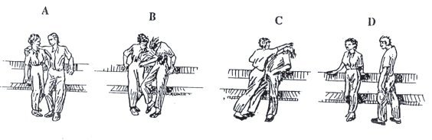
Answers: 1 = D, 2 = A, 3 = B, 4 = C

Anatomy Thai SOLT I

Homework Module 5 Lesson 2

Activity 1
Mark an X beside each body part that is NOT externally visible.

ลำไส้ _____ นิ้ว _______ หัวใจ _____
กระเพาะ _____ หู _______ ตา _____
จมูก _____ มือ _______ คอ _____
ตับ _____ ปาก _______ ไต _____
ซี่โครง _____ เข่า _______ กระดูก _____
ไส้ติ่ง _____ หลัง _______ ปอด _____

Answers: ลำไส้ กระเพาะ ตับ ซี่โครง ไส้ติ่ง หัวใจ ไต กระดูก ปอด

Activity 2
You are filling out a medical form for your permanent records. Mark the conditions that are part of your medical history.

____ ความดันโลหิตสูง การอักเสบของ:
____ โรคหัวใจ ____ หูชั้นใน
____ การหัก/ร้าว: ____ คอ
____ แขน ____ ตา
____ ขา ____ ไต
____ ข้อเท้า ____ ตับ
____ มือ ____ เหน็บชา
____ ซี่โครง ____ อาการปวดตามข้อ
____ ปวดหลัง

